Ejemplos:
1. El acero que se utiliza para tuberías de agua a menudo se recubre internamente con un mortero de cemento para evitar la corrosión. En un estudio de los recubrimientos de mortero de una tubería empleada en un proyecto de transmisión de agua en California (Transportation Engineering Journal, Noviembre de 1979) se especificó un espesor de 7/16 pulgadas para el mortero. Un gran número de mediciones de espesor dieron una media de 0.635 pulgadas y una desviación estándar de 0.082 pulgadas. Sí las mediciones de espesor, tenían una distribución Normal, ¿qué porcentaje aproximado fue inferior a 7/16 de pulgada?

Solución:
x = variable que nos define el espesor del mortero en pulgadas
μ = 0.635 pulgadas
σ = 0.082 pulgadas
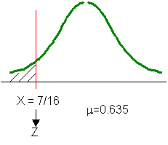

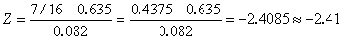

p(z = -2.41) = 0.492

p(x < 7/16 pulgadas) = 0.5- p(z = -2.41) = 0.5-0.492 = 0.008

Por tanto, 0.008 x 100% = 0.8% de los recubrimientos de mortero tienen un espesor menor de 7/16 pulgadas

2. Un tubo fluorescente estándar tiene una duración distribuida Normalmente, con una media de 7,000 horas y una desviación estándar de 1,000 horas. Un competidor ha inventado un sistema de iluminación fluorescente compacto que se puede insertar en los receptáculos de lámparas incandescentes. El competidor asegura que el nuevo tubo compacto tiene una duración distribuida Normalmente con una media de 7,500 horas y una desviación estándar de 1,200 horas. a. ¿Cuál tubo fluorescente tiene mayor probabilidad de tener una duración mayor de 9,000 horas? b. ¿Cuál tubo tiene mayor probabilidad de tener una duración de menos de 5,000 horas?

Solución:
a) Tubo 1
X₁ = variable que nos define la duración en horas de un tubo fluorescente
μ = 7,000 horas
σ = 1,000 horas

Tubo 2
X₂ = variable que nos define la duración del tubo fluorescente del competidor
μ = 7,500 horas
σ = 1,200 horas
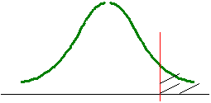

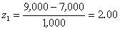 p(z₁ = 2.00) = 0.4772

p(x₁ > 9,000 horas) = 0.5 – p(z₁ = 2.00) = 0.5 – 0.4772 = 0.0228

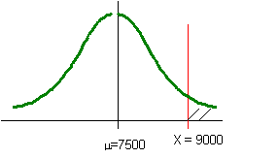

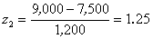 p(z₂ = 1.25) = 0.3944

p(x₂ > 9,000 horas) = 0.5 – p(z₂ = 1.25) = 0.5 –0.3944 = 0.1056

Por tanto el tubo fluorescente del competidor tiene una probabilidad mayor de durar más de 9,000 horas.

b)
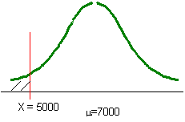

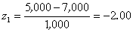 p(z₁ = -2.00) = 0.4772

p(x₁ < 5,000 horas) = 0.5 – p(z₁ = -2.00) = 0.5 – 0.4772 = 0.0228

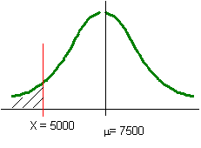

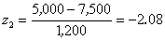 p(z₂ = -2.08) = 0.4812

p(x₂ < 5,000 horas) = 0.5 – p(z₂ = - 2.08) = 0.5 – 0.4812 = 0.0188

Por tanto, el tubo fluorescente que tiene una mayor probabilidad de durar menos de 5,000 horas es el del primer fabricante.

3. La distribución de la demanda (en número de unidades por unidad de tiempo) de un producto a menudo puede aproximarse con una distribución de probabilidad Normal. Por ejemplo, una compañía de comunicación por cable ha determinado que el número de interruptores terminales de botón solicitados diariamente tiene una distribución Normal, con una media de 200 y una desviación estándar de 50.
a) ¿En qué porcentaje de los días la demanda será de menos de 90 interruptores?
b) ¿En qué porcentaje de los días la demanda estará entre 225 y 275 interruptores?
c) Con base en consideraciones de costos, la compañía ha determinado que su mejor estrategia consiste en producir una cantidad de interruptores suficiente para atender plenamente la demanda en 94% de todos los días. ¿Cuantos interruptores terminales deberá producir la compañía cada día?

Solución:
a) X = variable que nos indica el número de interruptores demandados por día a una compañía de cable

μ = 200 interruptores por día
σ = 50 interruptores por día
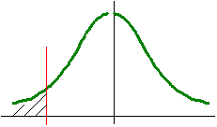
X = 90

μ= 200

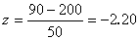 p(z = - 2.20) = 0.4861

p(x < 90) = 0.5 – p(z = -2.20) = 0.5 – 0.4861 = 0.0139
Por tanto, 0.0139 x 100% = 1.39% de los días se tendrá una demanda menor de 90 interruptores.

b)
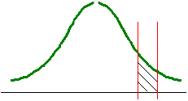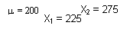

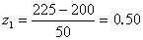 p(z₁= 0.50) = 0.1915

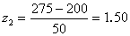 p(z₂ = 1.50) = 0.4332

p(225≤ x ≥ 275) = p(z₂) – p(z₁) = 0.4332 – 0.1915 = 0.2417

Por tanto, 0.2417 x 100% = 24.17% de los días se tendrá una demanda entre 225 y 275 interruptores.

c) En este caso se trata de determinar que valor toma x cuando se pretende cumplir con el 94% de la demanda de todos los días.

Por tanto despejaremos de la fórmula de z;
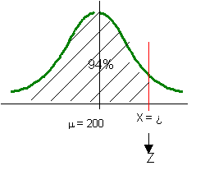

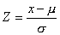; x = μ + zσ

x = μ + z(p = 0.44)σ = 200 + z(p = 0.44)(50) =
= 200 + (1.55)(50) = 277.5 ≅ 278 interruptores terminales por día

¿cómo se obtiene el valor de z?

En la tabla buscamos la z que corresponde a una probabilidad de 0.44 y nos damos cuenta de que no existe un valor exacto de 0.44 por lo que tomamos los valores de área más cercanos; luego,

z(p = 0.4394) = 1.50; z(p = 0.4406) = 1.60

Por tanto si interpolamos, encontramos que el valor de z para una probabilidad de 0.44 es de 1.55, y es el valor que se sustituye en la ecuación.

